北海艺术设计学院
北艺教发〔2021〕129号

关于印发《北海艺术设计学院课程考核

管理办法（修订）》的通知

学校各部门、单位：
为进一步规范课程考核工作，学校对《北海艺术设计学院课程考核管理办法》（北艺教发〔2021〕35号）进行了修订。现予以印发，请认真贯彻落实。

附件：北海艺术设计学院课程考核管理办法（修订）

北海艺术设计学院
2021年12月23日

附件

北海艺术设计学院课程考核管理办法

（修订）

第一章 总 则
第一条 课程考核是学校教学管理的一个重要环节，是衡量学习效果，评价教学质量，检验教学目标落实的重要手段。为进一步规范课程考核工作，根据教育部《关于加快建设高水平本科教育全面提高人才培养能力的意见》（教高〔2018〕2号）《关于深化本科教育教学改革全面提高人才培养质量的意见》（教高〔2019〕6号）等文件精神，结合我校实际，特制定本办法。
第二条 课程考核方式分为考试和考查两种，课程考核类型包括期末考试、学期补考等。课程考核工作包括考核组织、平时成绩评定、考核方案制定、试卷命题、试卷印刷、阅卷与成绩评定、考试分析和总结、成绩登记、考核材料整理与归档等环节。考核工作的各环节必须严格管理，明确职责。
第三条 课程考核工作是教学管理的重要环节，是教学质量管理与评价以及加强教风、学风建设的重要内容。凡属人才培养方案规定的必修课、选修课、集中实践环节等都要进行考核。
第四条 凡具有本校学籍的全日制学生必须按学校规定参加所修课程的考核，并得到相应的成绩评定，成绩合格者可获得相应的学分。
第二章 组织与领导
第五条 课程考核工作由教务处在分管教学工作的校领导的领导下，依据本规定组织实施。
第六条 课程考核分校、二级学院两级管理。人才培养方案中规定的考试课程由教务处在期末统一安排，或由二级学院按照教学实际自行组织提前考试，但原则上至少预留一门课程至期末统一考试。其他课程的考核方式和考核时间，由各二级学院根据人才培养方案的要求自行组织安排。
第七条 考试前，学校做好期末考试宣传，加强考风考纪教育、严肃考试纪律。考试期间，学校党政领导、质量监控和教学管理部门领导要到考场进行巡视，指导考试工作；各二级学院党政领导也要深入到本单位考场，督促和检查考试工作。
第三章 考核形式
第八条 课程考核方式一般分为考试和考查两种。课程考核须严格依据人才培养方案和教学大纲要求组织实施，原则上专业核心课程的考核方式为考试。理论考试类课程一般采用闭卷考试的方式进行，开卷笔试要填写专门的申请表；考查类课程可以按照课程特点，综合采用平时作业、结课作业、作品创作（临摹）、方案设计、调研报告、课程论文、实践操作、随堂测验、口试、上机或其他形式进行考核。
第九条 任课教师应在课程开始前将平时考核和期末考核的方式方法和要求明确、详细地告知学生。
第十条 课程考核的成绩一般应由平时考核成绩（含日常考勤、课堂表现、作业、平时测验等各方面综合表现，不能由日常考勤单独构成，考勤成绩占比一般不超过平时成绩的10%）和期末考核成绩综合评定，若有课内实验教学，可专门增设实验部分成绩。平时考核成绩和期末考核成绩应按一定的比例设置，理论课时超过50%的课程，一般平时考核成绩占40%，期末考核成绩占60%；实践课时超过50%的课程，一般平时考核成绩占50%，期末考核成绩占50%。各教研室可根据课程的性质特点，讨论确定平时考核和期末考核的成绩比例，并报主管教学工作的学院领导同意后实施。
第十一条 学校鼓励根据课程性质和课程特点，积极改革课程考核方式，但必须由课程负责人在当学期第一周填写《北海艺术设计学院课程考核方式改革申请表》（附件1）进行申请，经开课单位领导审核同意、教务处领导审批备案后实施。
第四章 考核资格审查
第十二条 学生正常参加课程教学活动，考勤、作业、实验、纪律等考核合格，即可参加课程考核。具有下列四种情况之一的学生，取消其正常参加课程考核的资格，考核总评成绩以零分计，并在教务系统中的“成绩标记”处标记直接重修、休学、取消考试等：
（一）缺课学时累计达到该门课程本学期学时的1/3及以上者；
（二）累计缺交或迟交作业达学期作业总量的1/3（含）以上者；
（三）规定时间内未做完实验达总量1/3（含）以上者、缺交或迟交实验报告达总量的1/3（含）以上者；
（四）平时考核成绩不合格者，如严重破坏课堂纪律、教学秩序等。
第十三条 任课教师应根据学校有关规定，在考核前1周内做好学生考核资格的审查，若有取消考核资格的学生，需填写《北海艺术设计学院取消学生课程考试资格审查表》（附件2），送开课单位，经开课单位负责人及教务处审定后，开课单位于考核前1周内通知学生所在学院，由学生所在学院通知学生本人。被取消考试资格的学生，不得参加补考，只能报名重修。
第五章 考核命题与试卷印制
第十四条 试卷笔试命题要求
（一）各门课程考试试卷命题前，各开课单位应成立命题审核小组（马克思主义学院要有学校党委主管领导参加，其他教学单位要有党总支（支部）书记参加），对命题人员进行培训，对试卷或考核方案的命题质量、意识形态进行审核把关。
（二）考试前教师应按照教学大纲要求全面复习，并安排一定时间辅导答疑，教师不得以任何形式勾画重点和透露试题，命题人员应按有关规定履行保密义务和责任。如有泄漏试题者，按《北海艺术设计学院教学事故认定及处理办法》处理。
（三）命题小组在命题前要填写《北海艺术设计学院课程考试命题计划表》（附件3），命题一定要符合教学大纲要求，符合高校意识形态工作的要求，没有政治性错误。
（四）为了防止学生考试作弊和有利于补考工作，命题教师应出A、B两套试卷，其中一套为正式考题，另一套为备用卷或补考卷。A、B试卷内容构成比例一致，题型、题量及分值相同，题目难度相当，内容重复率不超过15%，与近三年的考试试卷内容重复试题不超过20%。
（五）命题题型分为客观性试题和主观性试题两大类，两种题型比例、题量适宜、分量适中，符合课程性质特点及课程教学目标的层级要求。客观性试题主要有单项选择题、多项选择题、填空题、判断题等题型，单项选择题、填空题、判断题每题（空）赋分1分为宜，多项选择题每题赋分2分为宜；主观性试题一般有词语解释题、简答题、论述题、分析题、计算题、作文题、翻译题等题型，主观性试题一般不低于60%分值。
（六）命题应根据学生的能力考核层次，呈一定的难易坡度。能力考核层次是指根据试题的难易度对考生的能力进行考核的层次类型，一般分“识记”“理解”“简单应用”“综合应用”四个能力考核层次。若命题教师根据课程的实际情况，提出更适合考核某门课程的学生能力层次的层次类型，可对该四个能力考核层次进行修改完善。
四个能力考核层次呈递进等级关系，其含义是：
1.识记：是指要求应考者能够对该课程的基本知识，如基本概念、基本原理、基本方法等有清晰的认识，并能做出正确的判断和选择，是低层次的要求；
2.理解：是指要求应考者在识记的基础上，能全面把握基本概念、基本原理、基本方法等知识的区别与联系，并能做出正确的分析和解释，是中等层次的要求；
3.简单应用：是指要求应考者在理解的基础上，能运用基本原理、基本方法等一两个知识点，分析和解决较简单的问题，具有分析和解决一般问题的能力，是较高层次的要求；
4.综合应用：是指要求考生在简单应用的基础上，能灵活运用学过的多个知识点，综合分析和解决较复杂的问题，有较强的分析和解决问题的能力，是高层次的要求。
各门课根据课程大纲的目标要求来确定能力考核层次的占比，一般情况下，专业课程中“识记”“理解”“简单应用”和“综合应用”四个能力考核层次的试题在试卷中所占的分数比例依次约为：20%、30%、35%、15%；其他课程中“识记”“理解”“简单应用”和“综合应用”四个认知层次的试题在试卷中所占的分数比例依次约为：25%、30%、35%、10%。
（七）命题能反映本课程的教学目的与基本要求，各单元（章）教学内容的考查分值与大纲规定的学时比例相当，覆盖课程主要内容的80%。
（八）题型编排合理，答题要求清楚，有利于学生作答；图表符号清晰，卷面格式规范。
（九）命题完成后，命题教师应把A、B两套试卷（试卷样卷见附件4）、教学大纲、《北海艺术设计学院课程考试命题计划表》（附件3）、《北海艺术设计学院课程考试试卷答案要点及评分细则》（附件5）、《北海艺术设计学院期末考试试卷命题审核表》（附件6）等材料同时提交开课单位审批。开卷考试的，请填写《北海艺术设计学院课程开卷考试审批表》（附件7）一同提交审批。
（十）考试课程需随卷提供《北海艺术设计学院课程考试试卷答案要点及评分细则》（附件5），要求填空题、选择题、判断题等客观题的答案，要做到答题标准“唯一”；简答题、论述题、计算题、分析题等主观题的答案，应根据“答题要点”或“答题步骤”分步标注得分点，不得以“略”等模糊词语替代；答案要点与评分细则应达到使命题者之外的其他人能顺利答题及阅卷的程度，各题拟定的分值应合理。
（十一）在试卷归档时，把《北海艺术设计学院课程开卷考试审批表》（附件7）附在《北海艺术设计学院课程考试命题计划表》（附件3）后面存档。各开课单位在审核、转交试卷时，要做好试卷交接记录及试卷的保管保密，禁止试题泄露、试卷遗失。关于试卷的审批流程详见《北海艺术设计学院试卷管理流程》（附件8）。
（十二）教研室主任和二级学院领导对所审查的试卷有权提出质询，命题教师应对质询作出解释，对不符合规范要求的试卷，应退回命题教师重新进行命题。
第十五条 非笔试类考试（考查）课程考核的命题，参照《北海艺术设计学院非笔试类考试（考查）课程考核材料归档规范》（附件13）进行命题。
第十六条 试卷印制
试卷是衡量和评价学生学习成绩、效果和水平的重要依据，成绩和试卷的管理是教务管理的主要内容，也是教学质量检查的重要方面。各单位应重视对试卷的规范管理。
（一）保证试卷质量。试卷需采用学校统一规定的格式，命题时要对试题条件、符号、图表等认真仔细审核，不得有任何错误。试卷要求卷面清晰，内容及图表准确，文字通顺，标点及符号无误，无漏页漏题，每题分数明确等，特别应避免考题错误和试题内容不完整的现象。
（二）做好试卷保密工作。试卷印刷、分封、运输、存放要有专人负责，履行签字手续。命题教师和接触试题的工作人员，不得以任何方式泄漏试题。如发生泄漏或变相泄漏试题现象，要迅速采取应对措施，更换试卷，同时要追究责任，情节严重者，要给予处分直至追究刑事责任。
（三）试卷印制流程。试卷经审核后，由命题教师本人（或委托教务办）将本次考试使用的试卷样卷送至教务处。
（四）教务处负责抽取其中一份试卷样卷交予学校文印室，由文印室统一进行印刷、分装、密封。印刷完成后转交给教务处考务科放入保密室存放。
第六章 考务工作
第十七条 考试时间
（一）考试时间依据当年校历及培养计划进行安排，考试由教务处统一协调。期末考试一般安排在学期的最后两周。按照教学进度安排在学期中结束的课程考试，原则上课程结束后两周内完成课程考试。
（二）考试时段可安排在上午、下午、晚上，理论考试笔试时间为120分钟。
（三）考试课程的具体时间一经确定，不得擅自更改。
第十八条 考场安排
（一）考生横向座位间隔1个或1个以上（或者间隔80厘米）；纵向座位排列整齐。若考场是阶梯大教室，纵向座位要间隔一个或一个以上；
（二）考生人数为60以下人的考场，监考员不得少于2名；考生人数在61至80人的考场，监考员不少于3位；考生人数在81至120人之间的考场的监考员不少于4位。
第十九条 考试期间，教务处和各开课单位要安排教务人员、命题教师值班，负责协调和处理考试中的各类突发事件。
第二十条 监考、巡考
参加监考工作是每位教师应尽的职责，全体教职工要服从学校的统一安排，以高度的责任感参加监考工作。监考安排应当落实到人，明确监考责任。教务处和各开课单位领导有责任到场巡查监考和考场情况，并填写《北海艺术设计学院考场巡视记录表》（见附件11-2）。监考员及巡考员的职责依据《北海艺术设计学院考风考纪管理细则》（附件11）执行。
第二十一条 考生纪律
考试开始前，各开课单位应组织辅导员对学生进行思想政治教育，引导考生遵守纪律，诚信考试。学生必须自觉遵守《北海艺术设计学院考风考纪管理细则》（附件11）。
第七章 违规的认定及处理
第二十二条 若学生在考试过程中有违规行为，则按《北海艺术设计学院学生考试违规处理办法》进行处理。
第八章 阅卷与试卷检查
第二十三条 阅卷
试卷批阅是考试工作的重要环节之一，阅卷教师应秉着公平公正、认真负责的态度，努力提高阅卷质量，依据《北海艺术设计学院试卷批阅规范》（附件9）进行阅卷。试卷批阅模板见《北海艺术设计学院试卷批阅模板》（附件10）。
第二十四条 试卷检查
所有课程考试成绩评定完毕未上传成绩前，阅卷教师要对试卷进行全面核查；各开课单位再组织教师对试卷是否有漏改和漏打分、分数合计是否有误，尤其是评分的合理性进行复查。
第九章 成绩管理
第二十五条 考核成绩评定
课程成绩一般按百分制记分，实践课程成绩可按百分制记分，也可按五级制评定，即优秀、良好、中等、及格、不及格，各开课单位视实际情况而定。
第二十六条 成绩录入
（一）任课教师须在考试结束后两周内完成阅卷、成绩评定和录入工作，并及时向学生公布考核成绩；
（二）在教务系统录入成绩时，属于免修、缓考、取消考核资格、旷考、考试违纪或作弊的考生，应在成绩备注栏标记“免修”“缓考”“旷考”“作弊”“取消考试资格”等字样。
第二十七条 学生在课程考试（查）结束两周后，可通过教务管理系统查询自己的成绩。学生不得向老师查阅成绩，若对成绩有异议，可在下一学期开学第1周周五之前到开课单位的教务办提出申请，并填写《北海艺术设计学院试卷查询申请表》（附件14），由开课单位的教务办统一组织试卷核查，查卷工作于下一学期开学后第2周内完成。核查试卷应在有关开课单位分管教学领导的主持下进行，并给出核查结论。若试卷确实存在成绩错误等情况，修改成绩需由任课教师填写《北海艺术设计学院成绩变更申请表》（附件15），同《北海艺术设计学院试卷查询申请表》（附件14）复印件在开学后第2周内送到教务处进行申请成绩变更手续。
第二十八条 试卷检查发现重大错误，写出书面说明，并视情况作为年度教学考核、教学评优的依据之一。
第十章 补考、缓考、旷考
第二十九条 课程考核不及格者，给予一次补考机会（单独开设的实验课、实训课、课程设计、毕业设计、毕业论文等课程，不及格者不安排正常补考，须重修。公共选修课考试不及格未取得学分者，需重新选课学习）。补考安排在下一学期开学后四周内进行。补考不及格者则需重修（公共选修课和专业任选课可选原课程重修，也可另选其他课程重修）。任课教师录入补考成绩或重修成绩时，应在教务系统中注明补考、重修等标记。
第三十条 无故旷考、被取消考核资格、违纪作弊的学生，课程成绩以零分计，不得参加补考、缓考，只能重修课程。
第三十一条 因病或其他原因不能参加考核者，必须在考核前向所在学院提出缓考申请，按照《北海艺术设计学院申请缓考流程》（附件16）办理缓考手续。开课单位教务办要严格审核，对于不符合要求的，不予通过，按旷考处理。学生事先未申请缓考，但确有特殊原因不能参加考核并有证明的，经所在学院核实后，允许其补办缓考申请，按缓考处理。
第十一章 课程考核材料归档
第三十二条 所有应组织考核的课程均须按要求进行考核材料的归档工作（笔试类课程考核材料归档要求详见附件12，非笔试类课程考核材料归档要求见附件13）。
第三十三条 开课单位要在新学期开学前两周完成上学期课程考核资料的整理归档工作。考核材料按规范要求装订后交课程所在开课单位教务办登记后统一封存，保存年限为学生毕业离校后一年。过了保存年限的课程考核材料，各教学单位可自行销毁，销毁前要做好销毁记录（附件17）。
第十二章 后勤保障
第三十四条 后勤部门要在考试前检查维修教室的灯光和桌椅，加强全校公共教室外围的环境卫生。后勤部门要保证用餐时间，提高饭菜质量，确保食品卫生，使学生有充沛的精力进行复习和考试。
第三十五条 考试期间，后勤部门应安排好校医室值班人员，随时处理考试中的突发事件。
第十三章 附 则
第三十六条 凡上级委托我校组织的国家教育考试、人事、资格考试等，按《国家教育考试违规处理办法》及社会考试委托单位要求进行处理相关考试事宜。
第三十七条 本办法自公布之日起实施，由教务处负责解释。原《北海艺术设计学院考务工作管理细则》（北艺办〔2014〕34号）、《北海艺术设计学院监考员守则》（北艺办〔2014〕35号）、《北海艺术设计学院考场规则》（北艺办〔2014〕36号）及与本管理办法相冲突之文件同时废止。

附件：1.北海艺术设计学院课程考核方式改革申请表
2.北海艺术设计学院取消学生课程考试资格审查表
3.北海艺术设计学院课程考试命题计划表
4.北海艺术设计学院笔试类考试（考查）试卷样式
5.北海艺术设计学院课程考试试卷答案要点及评分细则
6.北海艺术设计学院期末考试试卷命题审核表
7.北海艺术设计学院课程开卷考试审批表
8.北海艺术设计学院试卷管理流程
9.北海艺术设计学院试卷批阅规范
10.北海艺术设计学院试卷批阅模板
11.北海艺术设计学院考风考纪管理细则
12.北海艺术设计学院笔试类考试（考查）课程考核材料归档规范
13.北海艺术设计学院非笔试类考试（考查）课程考核材料归档规范
14.北海艺术设计学院试卷查询申请表
15.北海艺术设计学院成绩变更申请表
16.北海艺术设计学院学生申请缓考流程
17.北海艺术设计学院过期课程考核材料销毁记录表

附件1

北海艺术设计学院课程考核方式改革申请表
课程代码 |  | 课程名称 |  | 学时 |  | 学分
课程性质 |  |  | 开课单位
课程  负责人 |  |  | 电话
原考核
方式
改革
原因
及
目的
具体  改革  方案 | （包括考核项目、考核标准、成绩认定方法等）
改革
创新
点
教研室  意见 | 教研室主任签字：  年 月 日
二级学院  意见 | 教学副院长签字：  年 月 日
教务处  意见 | 教务处主管领导签字：  年 月 日
注：本表格一式二份，一份留开课所在二级学院保存，一份交教务处备案。

附件2

北海艺术设计学院 — 学年第 学期

取消学生课程考试资格审查表
开课单位（盖章）:
序号 | 学院 | 班级全称 | 课程名称 | 学生姓名 | 学 号 | 取消考试  资格原因 | 学生签名
1
2
3
4
5
6
7
8
9
开课单位主管领导意见、签字：  年 月 日 |  |  |  | 二级学院主管领导签字：  年 月 日
教务处主管领导签字：

年 月 日
填表说明：
1.“取消考试资格原因”一栏，若学生是由于旷课、缺课达总课时1/3（含）以上，则填A；是由于累计缺交或迟交作业达学期作业总量的1/3（含）以上，则填B；是由于规定时间内未做完实验达总量1/3（含）以上、缺交或迟交实验报告达总量的1/3（含）以上，则填C；是由于平时成绩不及格者（如严重破坏课堂纪律、教学秩序等）， 则填D。
2.任课教师若取消学生考试资格，需在开考前把名单报到开课单位教务办并说明原因，开课单位教务办负责登记、汇总。
3.被取消考试资格考试的学生，由开课单位通报学生所在二级学院，所在学院通报学生。
4.本表经开课单位及二级学院、教务处主管领导同意后签字、盖章，一式三份，分别由开课单位、二级学院及教务处留存。

附件3

北海艺术设计学院20 —20 学年第 学期

课程考试命题计划表

开课单位： 考试专业： 考试年级：
课程名称： 课程性质： 卷别：A卷（ ） B卷（ ） AB卷（ ）
人才培养方案安排学时数： 教学大纲安排学时数： 实际授课学时数：
题型分布（%） |  |  | 能力考核层次题型比例（%）
 |  |  | 识记类题目
 |  |  | 理解类题目
 |  |  | 简单应用类题目
 |  |  | 综合应用类题目
大纲要求讲授的章节 |  |  | 本章节拟考核内容、知识点 | 分值
合计
命题（组）教师签名：
教研室主任签名： |  | 分管院长签名： 20 年 月 日

填写说明及命题要求

1.本表须根据教学大纲中所规定的知识内容和目标层次要求认真编制， 适用于本科课程的试卷笔试类考试。
2.课程名称要填全称，课程性质可在人才培养方案、教务系统中查询。
3.卷别是指此表属于某一套试卷的命题计划表。同一个命题计划表可作为A卷和B卷的命题计划，也可单独作为A卷或B卷的命题计划；请命题教师在卷别后的括号“√”。
4.题型分为客观性试题和主观性试题两大类。客观性试题主要有单项选择题、多项选择题、填空题、判断题等题型，单项选择题、填空题、判断题每题（空）赋分1分为宜，多项选择题每题赋分2分为宜；主观性试题一般有词语解释题、简答题、论述题、绘图题、分析题、计算题、作文题、翻译题等题型，主观性试题一般不低于60%分值。命题教师按试题先后顺序、在本表中由上而下填写题型分布。
5.能力考核层次是指根据试题的难易度对考生的能力进行考核的层次类型，一般分“识记”、“理解”、“简单应用”、“综合应用”四个能力考核层次。若命题教师根据课程的实际情况，提出更适合考核某门课程的学生能力层次的层次类型，可对该四个能力考核层次进行修改完善。
四个能力考核层次呈递进等级关系，其含义是：
识记：是指要求应考者能够对该课程的基本知识，如基本概念、基本原理、基本方法等有清晰的认识，并能做出正确的判断和选择，是低层次的要求；
理解：是指要求应考者在识记的基础上，能全面把握基本概念、基本原理、基本方法等知识的区别与联系，并能做出正确的分析和解释，是中等层次的要求；
简单应用：是指要求应考者在理解的基础上，能运用基本原理、基本方法等一两个知识点，分析和解决较简单的问题，具有分析和解决一般问题的能力， 是较高层次的要求；
综合应用：是指要求考生在简单应用的基础上，能灵活运用学过的多个知识点，综合分析和解决较复杂的问题，有较强的分析和解决问题的能力，是高层次的要求。
一般情况下，专业课程中“识记”、“理解”、“简单应用”、“综合应用”四个能力考核层次的试题在试卷中所占的分数比例依次约为：20%、30%、35%、15%；其他课程中“识记”、“理解”、“简单应用”、“综合应用”四个认知层次的试题在试卷中所占的分数比例依次约为：25%、30%、35%、10%。
6.大纲要求讲授的章、节依据实际填写，如：第一章 软件工程引论。分值是指某章节拟考核内容、知识点的分值。
7.本表既是命题的依据，也是进行试卷分析、评价考试质量的依据，故须经开课单位领导审定签字后方可正式命题制卷；各学院应成立命题审核组，对试卷质量进行把控。
8.此表由开课单位存档。

附件4
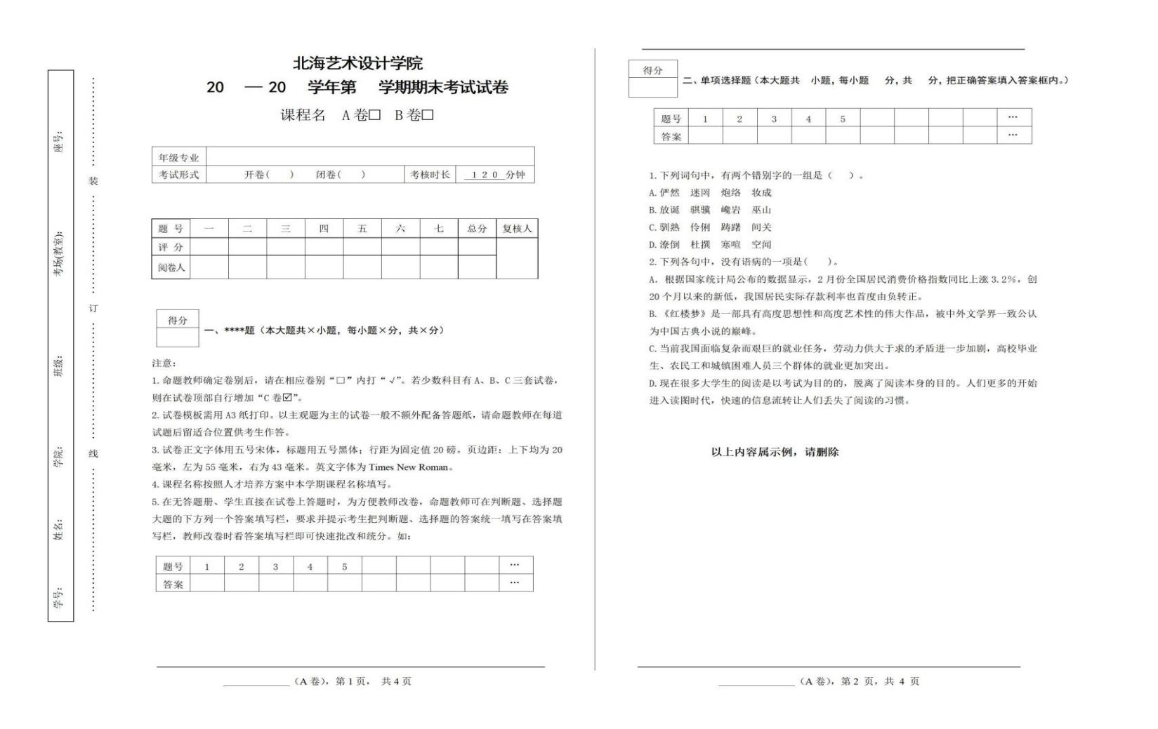
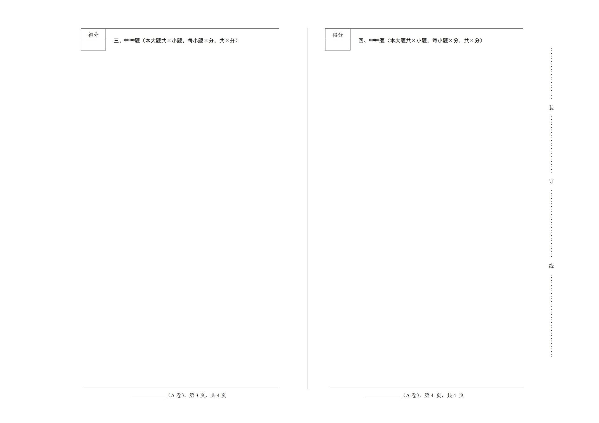

附件5

北海艺术设计学院课程

考试试卷答案要点及评分细则

课程名称： 年级专业：
命题（组）教师： 年 月 日
（题号为黑体，字号为5号或小四，行间距为20磅，汉字字体为宋体，英文字体为Times New Roman）

说明：填空题、选择题、判断题等客观题的答案，要做到答题标准“唯一” ；简答题、论述题、计算题、分析题等主观题的答案，应根据“答题要点”或“答题步骤”分步标注得分点，不得以“略”等模糊词语替代。答案要点与评分细则应达到使命题者之外的其他人能顺利答题及阅卷的程度，各题拟定的分值应合理。——正式提交时删除该段。

附件6

北海艺术设计学院期末考试试卷命题审核表

（20 - 20学年第 学期）

学院： 教研室： 命题（组）教师：
课程名称： 考试专业： 考试年级：
考核方式：考试（ ） 考查（ ）；考试形式：开卷（ ） 闭卷（ ）
审核指标 | 评估标准
1.知识  内容 | 命题符合教学大纲要求，以大纲为依据，反映本课程的教学目的与基本要求，内容正确；各单元（章）教学内容的考查分值与大纲规定的学时比例相当，知识覆盖宽。
1.知识  内容 | 题目难度符合教学目标要求。
1.知识  内容 | 题目内容的抽样代表性好，测试效度高。
2.目标  层次 | 主、客观题型比例、题量适宜，分量适中，符合课程性质特点及课程教学目标的层级要求；既有基础知识和基本理论考题，又有测试学生的综合应用能力和创新思维的考题，题目的实测能力与题型目标层级一致，无异化或弱化现象发生。
3.评分  标准 | 有详细的评分标准和参考答案；参考答案科学，客观题答案明确具体，主观题答题评分要点明晰；评分标准正确无误。
4.试卷  编制 | 题型编排合理，答题说明清楚，有利于学生作答；图表符号清晰，卷面格式规范。
5.A、B  试卷 | A、B 试卷内容构成比例一致，题型、题量及分值相同，试卷和题目难度相当。
5.A、B  试卷 | A、B 试卷内容重复率不超过学校规定标准（15%）。
5.A、B  试卷 | 与近三年的考试试卷重复题不超过学校规定标准（20%）。
命题  （组） 教师承诺 | 本人保证试题符合意识形态工作要求，符合命题要求，自命题至考试结束，不以任何形式泄题。如有违背，愿意承担相关责任。  命题（组）教师签名：  年 月 日
教研室主任审核、签名：  年 月 日 |  |  | 党总支书记审核、签名：  年 月 日 | 分管教学副院长（主任）审核、签名：  年 月 日
校党委意识形态审查 |  | 通过（ ） 不通过（ ） 签名： 年 月 日
教务处抽取试卷 |  | A卷（ ） B卷（ ） 签名： 年 月 日
说明：
1.教研室、二级学院审核结论：根据教师命题和审核情况综合判断， 填写“同意命题”或“不同意命题”。
2.思政课类试卷须经校党委主管领导审核通过后才能印刷。
3.本表一式两份，二级学院、教务处各存一份。

附件7

北海艺术设计学院课程开卷考试审批表

开课学期 | 20 -20 学年第 学期 | 命题教师
课程名称
使用年级
专业
课程性质 |  | 学时 |  |  | 学分
教学大纲
中的考核
方式
开卷考试原因说明
二级学院  主管教学  领导意见 | 签字：  日期： 年 月 日
注：
1.此表适用于试卷笔试的开卷考试，由命题教师填写，一式一份，附在命题计划表后面，随A、B卷、参考答案及评分细则等材料提交审批，试卷归档时附在试卷命题计划表后面归档保存。
2.专业核心课程，原则上不予以开卷考试。

附件8

北海艺术设计学院试卷管理流程

一、教师命题
考前4周或更早，任课教师（命题组）根据课程人才培养方案、教学大纲命题，制作命题计划表、A、B两套试卷、考试试卷答案要点及评分细则、填写命题审核表等材料和附上打印的教学大纲，一同交至开课单位审核。
二、开课单位审核
考前3周或更早，各开课单位自行组成命题审核组，拟定日常审批试卷的时间、地点、批次后，在开课单位内部公布，以便任课教师（命题组）提交试卷及命题审核组集体审核试卷。开课单位命题审核组根据人才培养方案、教学大纲、试卷等材料一一审核后作出结论、签字，不合格的试卷要及时退回更改。
思政类试卷要邀请学校党委主管领导参与命题审核组，负责命题的意识形态审核。
三、试卷（样卷）接收
考前2周或更早，各开课单位将本部门试卷样卷（A、B卷）密封后交教务处考务科，同时试卷命题审核表交至教务处备案。考务科收到试卷样卷（A、B卷）后放至保密室保存。
四、试题制卷与密封：制卷前，教务处随机抽取一套试卷交予学校文印室印刷用于考试，另一套密封好后作为备用试卷，用于学生补考。
五、学校文印室负责试卷的印刷、清点、分装、密封。考试当天各二级学院的课程负责人或二级学院教务办人员到教务处保密室领取试卷后并回到本教学单位发于监考老师。
六、试卷批阅及成绩录入：考后2周内，根据《北海艺术设计学院试卷批阅规范》批改试卷、录入成绩。录入成绩前注意按照教学大纲的成绩比例在教务系统中设置成绩比例、录入成绩，确保录入成绩正确。若试卷确实存在成绩错误等情况，修改成绩需由任课教师填写《北海艺术设计学院成绩变更申请表》按流程办理。
七、试卷归档及提交封存：在下学期开学前两周内，做好试卷归档工作。各开课单位将课程考核材料按要求装入档案袋，交至各开课单位指定的档案存放室保存。
八、接触试卷的人员和教师不得以任何方式泄漏试题内容。试卷（样卷）审核交付环节只允许用纸质及U盘拷贝方式传递，不允许通过电子邮件、QQ、微信等电子方式传输。凡在命题、审题、印卷、领取和保管试卷过程中造成泄密事故者，按学校有关规章制度从重、从严处理。
九、考试结束后，由监考老师清点试卷和答题卡按学号小号在上大号在下的顺序排列好（含缺考考生），把试卷装袋后交回开课单位教务办。

附件9

北海艺术设计学院试卷批阅规范

试卷批阅是考试工作的重要环节之一，为进一步规范我校考务工作，全面提高阅卷质量，特制订本规范。
一、阅卷的总体要求
（一）阅卷教师必须坚决贯彻客观、公正、准确的原则，严格按照试卷的参考答案和评分标准批阅，做到得分有理，扣分有据。
（二）阅卷教师必须严守职业道德，自觉维护卷面成绩的严肃性，不得以分数作私下交易，不得随意更改学生答案和卷面成绩，不得对成绩不及格的学生迁就照顾。
（三）阅卷时，应自觉爱护试卷，保持卷面整洁，保证试卷完好无损，不得在试卷上出现与试卷批改无关的字符。
（四）阅卷教师在领送试卷时应办理签字手续，要认真检查所批阅试卷的学生班级和份数等，严防漏领、错领或丢失试卷。
（五）试卷批改和检查工作由开课单位负责组织教师完成。对于统一命题考试的课程，原则上采用集体阅卷（若有条件则用流水作业）的方式批改试卷。阅卷教师应互相监督，商讨判分给分的标准，确保阅卷公平公正。
二、阅卷的具体要求
（一）阅卷一律使用书写红色文字的笔，不得使用书写其他颜色的笔。
（二）记分使用阿拉伯数字，记分数字的书写要规范、准确、清晰、工整，不得随意涂改、草率从事。若因误评或漏判须更改分数时，阅卷教师应在更改处打双删除线“=”并改正，签改判人的全名，否则视为更改无效。
（三）记分和批阅方式
1.记分应统一使用正得分方式，即只写得分，不写扣分（例：考题满分是10分的题目，学生得分为6分，则记6，不能记－4），完全未答者记“0”分。
2.客观题（如填空、选择、判断对错题）可直接在大题号之左边得分栏写该大题的总得分，每小题不用写得分，但必须注上批阅标记，即在正确答案处打“√”号，在错误答案或未答处打“×”号。
3.主观题的小题总得分写在作答区域的左边，即小题的题号旁；主观题的大题总得分经各小题得分合计写在卷面该题号之左边得分栏，然后再写入试卷大标题下统分栏的相应单元格中；卷面总分写在该统分栏的“总分”下的单元格中。卷面上大题得分应等于各小题得分之和；卷面总分应等于各大题得分之和。
4.批阅主观题时，根据答案的对错，从以下三个方面做好标记：如果主观题的答案全对，则只打一个“√”即可，每个得分点标记在正确答案旁。
如果主观题答案全错或未作答的，则只打一个“×”即可，无须做其他标记，但须在相应位置标明分值为“0”；如果主观题答案只对了一部分，则只打一个半对勾号即可，每个得分点标记在正确答案旁（一般标记在正确答案右侧或结尾处，视实际情况确定）。出现半对号的题目得分必须是介于0分和题目最高分之间的分值。
阅卷人看完题目答案、作出判分后，最后再打上“√”、“×”或半对勾的批阅标记。
（四）在阅卷过程中，如果发现雷同试卷，应及时报告所在开课单位，并由开课单位共同研究后作出处理决定。
（五）为确保阅卷质量，杜绝漏阅错判现象，防止记分或合计分数发生错误，阅卷结束后，应安排专人做好复查工作。
（六）阅卷人负责判题给分；统分人负责合计分数，汇总成绩，在答题纸中总分下的“阅卷人”处签字；复核人负责核实判题给分的公正性及总分计算、核实，在答题纸的“复核人”处签字。阅卷人、复核人应有二人或二人以上。
三、试卷批阅已被列为每学期教学检查工作的一项重要内容，对阅卷马虎从事、问题较大的教师不仅要进行试卷评阅整改，而且将按照《北海艺术设计学院教学事故认定及处理办法》的相关规定处理。
四、本规范适用于学校和各二级学院组织的笔试考核的考试和考查课程的阅卷工作，其他考核方式的阅卷可参照本规范执行。若部分课程的试题和答案比较特殊，各二级学院、教研室可根据试题和答案实际情况制定合适的记分和批阅方式，统一实施。

附件10

北海艺术设计学院试卷批阅模板（节选）
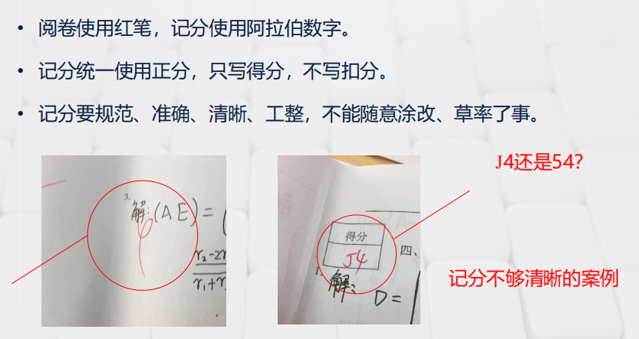

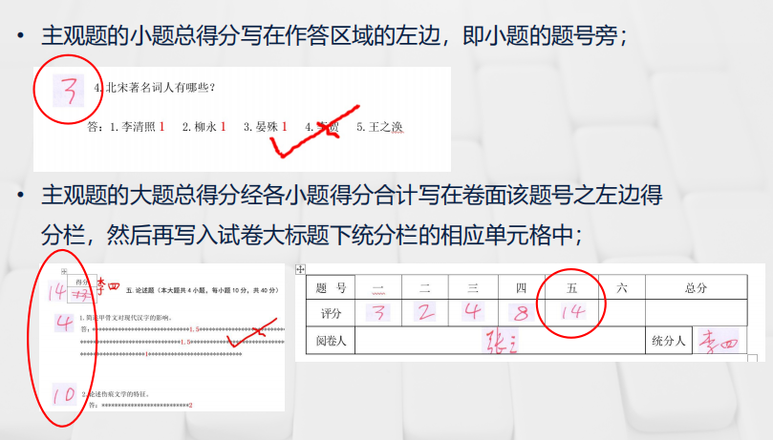

附件11

北海艺术设计学院考风考纪管理细则

一、学生考场规则
（一）学生须携带本人有效证件（学生证或身份证）按规定的时间和地点参加规定课程的考试，入座后将证件置于桌面左上方，以备监考人员检查，无有效证件者不得参加考试。开考前丢失学生证的，凭学生所在学院开具的证明入场考试。
（二）参加考试的学生应在考试开始前15分钟进入考场，并按监考人员安排的座位就座，擅自调换座位者学校将按违反考场纪律进行处理，取消其本场考试资格。
（三）参加考试的学生，除考试必要的文具之外，不得将书籍、笔记本、资料、工具书、电子记事本、电子手表、移动电话、电器设备等进入考场，已带的要关闭电源，并与其他物品一同放在指定物品放置处，不得带至座位。一旦带入考场，必须放到监考人员指定的地方，违者一律按违反考试纪律处理；未经监考人员同意，考试用具不得转借，否则按违纪处理。若一个考场中有2/3的学生违反此项规定，该考场的考试无效。
（四）学生应按时参加考试，开考15分钟后，迟到考生不得进入考场。开考30分钟后方可提前交卷离开考场。
（五）考生答题前，应在试卷规定的位置写清自己的姓名、学号、班级等。答题一律用蓝、黑色钢笔或中性签字笔书写，答题卡一律用签字笔书写、“2B”铅笔填涂，答题字迹要工整、清楚。否则，不予判分或酌情扣分。
（六）学生在考试时，不得随意离开考场，如确有特殊原因需暂时离开考场，应征得监考人员同意；凡擅自离开考场者，不准再进入考场。
（七）考试过程中，应保持考场安静。不准吸烟、喧哗，不准擅自互借文具，不准随意离开座位，不准扰乱考场秩序，不准威胁、侮辱、诽谤、诬陷监考教师，不准交头接耳、左顾右盼，不准夹带小抄、相互抄袭、偷看、传递答案、交换试卷或在试卷上做标记；严禁替考。
（八）如遇试题缺页、错漏字或印刷不清楚时，考生可举手向监考人员询问，但不得要求监考人员解释试题，凡装订成册的试卷不得拆开。
（九）学生应在规定的时间内交卷。提前交卷的学生交卷后应立即离开考场，不得在考场内外逗留、喧哗、干扰他人考试。当监考人员宣布考试时间结束时，学生应立即停止答卷，待监考人员将试卷收齐后，方能离开座位。
（十）学生不得将试卷带离考场，否则取消该科目成绩。
（十一）凡参加考试不交卷或无故不参加考试者，按旷考处理，该课程成绩以零分计，并不得参加该科目的补考。
（十二）学生应自觉遵守考场纪律，严禁作弊，若有违反考场纪律的，将按《北海艺术设计学院学生考试违规处理办法（修订）》严肃处理。
（十三）考生如发现监考人员违反监考守则，不负责任，对作弊行为放任纵容，应积极向学校反映，由学校严肃处理。考生反映考场及监考人员的问题要实名举报，实事求是，不得弄虚作假。
二、监考员职责
（一）考前30分钟。
监考人员到考务室报到、签名领取试卷和考试工具袋，统一佩戴“监考证”。监考人员一经确定，不得随意替换。
（二）考前15分钟。
监考人员共同到达考场，并检查考场是否符合考试要求（如有问题，应及时向巡考人员或考务办报告），按要求布置好考场。将考试课程、考试起止时间、监考教师姓名、考生座次及其他要求公布的考试信息书写到黑板上。
1.第一监考员组织学生入场，检查学生的有效证件（学生证或身份证，若无学生证，则需要学生带来学院开具的证件遗失证明），指导考生逐个在《考生签到表》上签名，核对和清点学生人数，谨防替考。
2.第二监考员负责保护试卷的同时，组织、监督学生隔位就座，要求学生将携带的文具用品以外的学习资料、包等物品放在指定位置。若同一个大教室内有多个班级同时进行考试，请监考员引导学生按班级、考试科目，分类、划区域就座，以便更好分发、回收试卷。
（三）考前5分钟。
第二监考员当众拆封试题，准时发卷；开封试卷袋检查试卷时应对照试卷袋封面信息检查试卷是否与其一致，如有错误，及时调换。确认试卷无误后发放试卷。提醒考生检查试卷的页数，提醒考生要在装订线右侧规定范围内答卷，注意某些考试的特殊要求；提醒考生不得在试卷上做任何标记。
（四）考试开始监考人员发出开始答卷指令，学生开始答卷。
（五）考试中
1.开考后，迟到15分钟以上的考生，不允许其入场，取消考试资格；开考后30分钟方可允许考生交卷出场，交卷出场后不得再进场续考，未经监考人员允许擅自离开考场者不能重新进入考场续考，也不准在考场附近逗留或交谈；考试时间结束前15分钟，监考人员提醒考生注意掌握时间。
2.监督考生按规定答卷，制止违纪作弊行为，并按本细则“一、学生考场规则”做好相关工作。
3.检查考生的证件，督促考生正确填写姓名、学号等，并进行核对，发现填写在试卷、答题册上的姓名、学号等与证件上的姓名、学号等与不一致、有涂改等行为，监考员应要求其改正，并注意核实是否存在替考的行为。
4.监考人员对试题的内容不作任何解释，但考生对试题印刷文字不清之处提出询问时，应予当众答复；不要过多、过长时间地检查某一考生的答题情况，以免干扰其答卷。
5.两位监考人员在考场一前一后认真监考，发现异常情况立即报告巡考人员或主考。
6.制止非本场考生和除主考、副主考、督考员、巡视员外任何人进入考场。
7.在考试的全过程中，监考人员要遵守监考纪律，不得擅离职守，不得吸烟，不得聊天，不得随意走动，不得打瞌睡，不得阅读书报，不得玩手机。
（六）考试结束。
1.考试时间结束，要求考生立即停止答卷，将试卷反扣，并按照统一要求收集、整理答卷、草稿纸。按照班级、学号大小排序由小到大排列好试卷。清点无误后组织考生退场，如实填写《北海艺术设计学院考场情况登记表》，对旷考、违纪、作弊的学生及主要情节应有明确记载和认定。迅速按规定将试卷等送交指定地点集中验收、装订，合格后密封。
2.检查、清理考场，检查桌面、抽屉、地面是否有遗漏的答卷、草稿纸等。
3.要妥善处理考场内的突发事件，并及时通报考场巡视人员或考务办；要做好试题保密和试卷保管工作，出现漏题或试卷丢失情况要追究当事人责任。
4.对监考人员不认真履行职责，或擅离职守，或对考场上的违纪作弊行为不加制止，或不如实记录、或隐瞒不报等，一经查实，视情节给予批评或纪律处分。
三、巡考员职责
巡考是一项重要而又严肃的工作，请巡考人员以高度责任心，严格执行考试纪律，坚守岗位，保证考试工作顺利进行。职责如下：
（一）巡考人员佩戴工作牌，在考前15分钟到达考区，检查监考教师到位情况，了解缺席监考老师的姓名、原因，并及时反映情况。
（二）巡考人员巡视并检查考生是否严格遵守考场纪律和监考教师是否认真履行职责。如发现不良现象，应向各有关学院领导、教务处反映或直接干涉。
（三）发现学生在考试中有违纪或作弊行为，应请监考教师立即停止该生的考试，收缴证据，做好考场记录，并由监考教师将试卷、考场记录及证据及时交教务处等相关部门处理。
（四）考试临近结束时，巡考人员提醒监考老师注意清点、回收试卷的工作。
（五）巡考人员在巡考结束后，如实填好巡考记录表。

附件11-1

考试证件遗失证明

姓名 |  | 性别 |  | 相片  （贴上照片）
学院 |  | 专业 |  | 相片  （贴上照片）
班级 |  | 学号 |  | 相片  （贴上照片）
身份证号码
丢失证件名称 | 学生签名： 年 月 日
班级辅导员  签署意见 | 班级辅导员签名： 年 月 日
学院意见  （盖章） | 学院领导签字： 年 月 日
备注：
1.此表由学生打印、填写好后贴上照片，交到班级辅导员处审核签字。
2.“学院领导签字”处可由学院院长、主管学工副院长、主管教学副院长签字
若学院领导不在，可由教务办工作人员签字。

附件11-2

北海艺术设计学院20 -20 学年第 学期

考场巡视记录表

考试时间 | 20 年 月 日 时—— 时
巡视楼栋
考  场  巡  视  记  录 | 考场情况：  发现问题及解决方法：
考  场  巡  视  记  录 | 巡考员签字：
备注：
1.巡考员应佩巡考牌，严肃认真巡视考场，请勿无故缺席或擅自找人代替。
2.巡考员的主要职责是检查考生的纪律情况，监考人员的监考情况，特别要求监考员认真监考，不做与考试无关的行为，如玩手机、聊天、擅自离开考场等。
3.由教务处安排的监考，则把巡考表交至教务处考务科，由各二级教学单位安排的监考，则把巡考表交至二级学院教学单位保存。

附件12

北海艺术设计学院笔试类

考试（考查）课程考核材料归档规范

为规范我校笔试课程考核材料的归档管理，逐步实现教学档案工作的标准化、规范化和现代化，特制定本规范。
一、适用范围
试卷笔试课程材料归档，包括课程期末考核材料和课程过程性考核材料。本规范均适用于笔试类试卷课程材料归档。其中提到的课程过程性考核材料规范的内容，同时适用于非笔试类考试（考查）课程的存档。
二、课程期末考核材料
（一）课程期末考核材料。
课程期末考核材料用试卷袋安装，试卷袋由教务处统一印发，袋内包括以下12种材料：
1.课程教学大纲
2.课程授课计划
3.教学进度表
4.命题计划表
5.试卷命题审核表
6.空白试卷A卷、B卷和试卷答案要点及评分细则
7.成绩登记表（教务系统可导出）
8.试卷分析表（教务系统可导出）
9.考场情况登记表；
10.作答试卷（答题册）：从上至下按学号由小到大排序（含缺考考生）；
11.课程考核其他有效材料；
12.教材。
以上材料，需开课单位教研室主任审核后存档。
（二）课程期末考核材料用试卷袋安装，试卷袋后面的试卷存档编码（见本文的附件12-1）。
（三）课程考核其他有效材料。
课程考核其他有效材料即过程性考核材料，是课程归档材料的重要组成部分，各学院、任课教师应认真做好过程性考核材料的收集、归档。课程过程性考核材料包括：平时成绩记录表、平时作业、实验实训或其他考核材料等。
具体归档要求可参照如下：
1.过程性考核（平时成绩部分）。
平时成绩可以有多种形式的考核方式，比如平时作业、综合大作业、课堂表现、阶段性测试、团队任务等。学校鼓励和提倡开展多种形式结合、课上课下结合的教学全过程考核。各教学单位根据实际制定本单位平时成绩的存档要求和存档方式，但主要应包含以下材料：平时成绩考核评分细则、平时成绩记录表、考核的一些佐证材料（如学生作业、作品等，一般情况下选好、中、差各2份存档，存档数量越多越全面越则更好）。
2.过程性考核（实验成绩部分）。
根据教学大纲中规定要开设的实验项目及成绩评定标准来开展考核，主要应包含以下材料：实验教学大纲、授课计划、实验指导书、实验报告（一般情况下选好、中、差各2份存档，存档数量能越多越全面则更好。）、实验成绩登记表及考核的一些佐证材料等，该部分材料按学校要求另行存档。
期末，任课教师应根据本部门制定的过程性考核方案，把课程过程性考核材料进行归档，存入教务处印制纸质版的档案袋。具体的存档方式由各教学单位根据课程情况定，整齐规范、方便查阅即可。
注：本文提到的课程过程性考核材料归档办法，同时适用于非笔试类考试（考查）课程过程性考核材料的存档。

附件：12-1.北海艺术设计学院试卷（考核档案）袋编码规则
12-2.北海艺术设计学院课程平时成绩考核评分细则
12-3.北海艺术设计学院课程考核评分表
12-4.北海艺术设计学院成绩登记表（教务系统
出）
12-5.北海艺术设计学院试卷分析表（教务系统出）

附件12-1
北海艺术设计学院试卷（考核档案）袋编码规则
试卷袋编码由以下字符构成：
a | b | c | d
各个字符的意义和编码规则如下：
（一）第1个字符“a”表示考试学期编号
若在2017-2018-2学期进行正常考试，则记录17-18-2。
若在2017-2018-2补考2017-2018-1学期的课程，则记录17-18-1。
若在2017-2018-2进行重修考试，则记录17-18-2。
（二）第2个字符“b”是表示考试性质编号，分类代号如下： Z表示正常考试，B表示补考，C表示重修考试。
（三）第3个字符“c”表示开课单位编号，分类代号如下：
01 教务处 02 学工处（学工部）
03 通识教育学院 04 马克思主义学院
05 设计艺术学院 06 动画与传媒学院
07 建筑与环境艺术学院 08 人文教育学院
09 美术学院 10 创新创业学院
11 其他
（四）第4个字符“d”表示开课单位某一门课程的试卷编码：从001开始， 编到999，如马克思主义学院开设本科专业的《中国近现代史纲要》（属通识课）， 2017-2018-1期末正常考试试卷袋编码为：17-18-1-Z04001 。
（五）同一门课程需用多个试卷袋装试卷，可自行增加第5个字符，从“-1”起编。如：在2017-2018-1期末正常考试中，《中国近现代史纲要》有多个试卷袋装试卷，则第一个试卷袋编码为：17-18-1-Z04001-1 ，依此类推。此处不作统一要求，各开课单位依据实际情况而定，若同一门课程只有一个试卷袋则不用增加此编码。

附件12-2
北海艺术设计学院课程平时成绩考核评分细则
20 -20 学年第 学期
学院 |  | 教研室
课程名称 |  |  | 命题教师
年级专业班级
考核方式 | 艺术创作 调查报告 机试 实验操作 课程论文 课堂测验 其他（具体说明）：
评分细则：
注：该表内文字均用小四号宋体，用A4纸正反面打印

附件12-3
北海艺术设计学院课程考核评分表
专业： 课程： 年级、班级： 作业名称：
学号 | 姓名 | 评分标准1 | 评分标准2 | 评分标准3 | 评分标准4 | 评分标准5 | 总得分
注：一个作业的成绩占总评成绩≥20%，需要填写此表。

附件12-4
北海艺术设计学院 - 学年第 学期成绩登记表（教务系统出）
开课单位： |  |  | 任课教师：
课程名称： |  |  |  |  |  |  | 学分：
选课课号：
序号 | 姓名 | 学号 |  | 平时 | 期末 | 考勤 | 总评 | 备注
行政班：
1
2
3
4
5
6
7
8
9
10
11
12
13
14
15
16
17
18
19
20
21
22
23
24
25
教师： （签，章） |  | 章） 考试/查日期： 年 月 日

附件12-5
北海艺术设计学院试卷分析表（教务系统出）
- - 学年第 学期
课程名称 |  |  |  |  | 学时数 |  |  |  |  | 开课单位
教师姓名 |  |  |  |  | 课程性质 |  |  | 必修 □ 选修□
考核方式 |  | 考试 □ |  |  |  |  |  |  |  |  | 考查 □
 |  | 开卷 □ 闭卷 □
教学班级 |  |  |  |  |  |  |  |  | 应到（人） |  |  |  | 实到（人） |  | 旷考（人） |  | 违纪（人）
分数分布 | 分数段 | <60 | 60-69 |  |  | 70-79 |  |  |  | 80-89 |  |  |  |  | 90-100
分数分布 | 人数
分数分布 | 比例
分数分布 | 平均分
评价形式 |  | 机器 □ |  | 本人 □ |  |  | 课程组 □ |  |  |  |  | 教研室 □ |  |  |  | 同行 □
学生成绩分布图
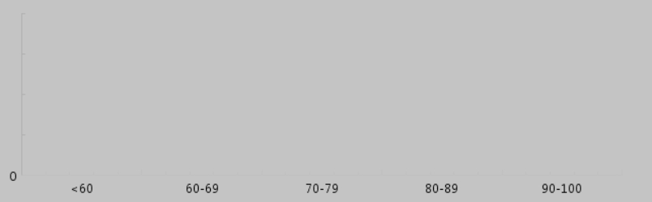
试卷（课程）分析（可自行加页）
成绩分析 | （主要从成绩分布、失分题型或内容、对重难点内容的理解和掌握情况、运用知识解决问题能力等方面分析。行高可根据实际内容进行调整）
存在问题 | （教学内容、教学方法、学生学习、教学条件等存在的问题。行高可根据实际内容进行调整）
改进措施 | （针对存在问题提出科学合理、切实可行的改进措施。行高可根据实际内容进行调整）
任课教师签字： |  |  |  |  |  | 教研室主任签字：
日 期： |  |  |  |  |  | 日 期：
注：填写完本表签字后交开课单位存档。

附件13

北海艺术设计学院非笔试类考试（考查）课程

考核材料归档规范

非笔试类考试（考查）课程指除闭卷笔试或开卷笔试之外利用其他方式进行考核的课程和教学环节，包括实验课、实习、上机、口语、听力、体育课、体能测试等课程和其他教学环节等。非笔试类考试（考查）课程的考核形式有课程论文、报告、随堂测验、作业、实验、操作、口试、听力、上机、作品、设计、体能测试等。
一、考核要求
非笔试类考试（考查）课程必须符合专业人才培养方案和课程教学大纲，如考核方式需要进行改革的，与大纲规定不一致的，需要填写《北海艺术设计学院课程考核方式改革申请表》，交至教务处审核。该表无须与试卷档案一起存档，但须归入教学管理类档案中，能随时进行查阅。与笔试考核课程相同，非笔试考核课程须严格按照学校有关规定进行命题、考核、批阅和成绩录入等，保留考核过程材料。
二、考核材料
非笔试类考试（考查）课程考核材料及存档，应包括以下10种材料：
（一）课程教学大纲
（二）课程授课计划
（三）教学进度表
（四）非笔试类考试（考查）课程考核方案审批表
考核方案审批表包括考核目标、考核对象、考核内容和考核要求等，可结合笔试类课程的命题规范进行拟定。
（五）非笔试类考试（考查）空白试卷A卷、B卷
（六）课程考核评分要点及细则
包括评价标准、得分点和失分点等，可参考笔试类课程的参考答案和评分标准。
（七）成绩登记表（教务系统录入成绩后导出）
（八）试卷分析表
即《北海艺术设计学院课程考试试卷分析表》（对总评成绩进行分析），可从教务系统录入成绩后导出。
（九）课程考核其他有效材料
课程考核其他有效材料即过程性考核材料，包括作答试卷（答题册）、学生作业、学生答题结果、教师评阅过程含《平时成绩记录表》《北海艺术设计学院课程考核评分表》《考场情况登记表》等。对于“学生答题结果”部分，作出以下界定：
1.答题结果为纸质的论文、调查报告、实验、操作类等考核课程，应保存纸质材料；教师可制作评分记录表，填写考生的评语、得分等。评语依据评分标准撰写，能清楚地体现得分点和扣分点，不能只使用“很好”、“较好”、“一般”或“已阅”等简单词句；
2.上机等电子考核课程，应保存学生制作完成的电子作品及考核分数；
3.作品、设计类等考核课程应保留实际作品和成果，或选取典型留存，不便留存则录制视频或拍照；
4.现场操作类考核课程可以视频、图片等形式保留学生的操作成果。可选取典型的、有代表性材料存档，各教学单位可视实际情况而定。
（十）教材
档案袋只存入教材封面（扫描件），各教学单位按学院存档规范自行保存教材。
三、考核程序
非笔试类考试（考查）课程的考核程序要遵照《北海艺术设计学院课程考核管理办法（修订）》《北海艺术设计学院学生学籍管理规定（修订）》进行考核。
（一）考核方案的制订
非笔试类考试（考查）课程首先必须制订课程考核方案，并经开课单位审核同意，方可实施。开课前，任课教师须向学生宣布课程考核方案中的考核方式、考核内容、评价标准和注意事项等事宜。
（二）考核的组织执行
非现场考核的，如论文、设计等非笔试考核课程，须在规定时间内完成并上交。现场考核的非笔试考核课程，考生须在规定时间内到达考核现场，按照指定的顺序参加考核。
（三）学生成绩的评定
评审人员须按照课程考核方案中规定的评价标准对学生的考核表现作出客观公正的评价，并作出书面记录。
（四）学生成绩的录入
任课教师根据现场考核的书面记录形成期末考核成绩，结合平时考核成绩最终形成总评成绩，并录入教务管理系统中。
四、其他
开课单位可根据课程特点参照本办法制定非笔试类考试（考查）课程考核和归档规范的实施细则（附件为供开课单位参考使用的模板范例）。

附件：13-1.北海艺术设计学院非笔试类考试（考查）课程考核方案审批表
13-2.非笔试类考试（考查）试卷
13-3.非笔试类考试（考查）课程考核评分要点及细则
13-4.北海艺术设计学院课程考核评分表

附件13-1

北海艺术设计学院非笔试类考试（考查）课程考核方案

审批表
20 —20 学年第 学期
命题人填写部分
开课单位 |  |  |  | 教研室
课程名称 |  |  |  | 命题教师
专业年级班级 |  |  |  | 课程性质
学时 |  | 学分 |  | 考核时间 | 年 月
主要考核方式 | 论文□ 调查报告□ 作品□ 机试□ 听力□ 口试□ 表演□  实验□ 实操□ 大作业□ 体能测试□ 其他（具体说明）□
成绩比例  构成说明 | 按教学大纲要求  示例（仅供参考！）：平时成绩 % ，实践成绩 %，期末成绩 %，  或者：本课程成绩由平时成绩、实践成绩、期末成绩构成……  总成绩以百分制计算，总成绩=平时成绩 %+实践成绩 %+考试（结课大作业） %。
考核题目
考核方案：
示例（仅供参考！）：
一、考核目标及主要观测点

二、平时成绩 %
考勤：
课堂表现：课堂纪律+带电脑情况+玩手机及提醒后改正情况；平时作业上交情况（按时按量交，晚交，少交，不交）。
作业一：…… ；作业二：……；作业三：……

三、实践成绩 %

四、考试（结课大作业） %
……

命题教师签字： 年 月 日
教研室主任  审核意见 | 请在下面的□打“√”  □同意实施本门课程的考核主题、考核方案、答案要点及评分标准；  □同意实施本门课程的考核主题、考核方案、答案要点及评分标准，但须以下修订：  □不同意实施本门课程的考核主题、考核方案、答案要点及评分标准，原因如下：  签名： 年 月 日
二级学院  领导意见 | 请在下面的□打“√”  □同意教研室主任意见，同意实施本门课程的考核主题、考核方案、答案要点及评分标准；  □同意实施本门课程的考核主题、考核方案、答案要点及评分标准，但须以下修订：  □不同意实施本门课程的考核主题、考核方案、答案要点及评分标准，原因  如下：  签名： 年 月 日
说明：
1.该表内文字部分均用小四号宋体。
2.本表须部门主管教学的领导审核同意并签名后才能付诸实施。
3.教研室主任和主管教学领导的意见可填写符合要求、合乎规范等。
4.签名处要求手写签名，字迹清楚。

附件13-2

北海艺术设计学院
∶∶∶∶∶∶∶∶∶∶ 装 ∶∶∶∶∶∶∶∶∶∶∶ 订 ∶∶∶∶∶∶∶∶∶∶∶∶∶ 线 ∶∶∶∶∶∶∶∶∶∶∶∶∶∶∶∶
学号： 姓名： 学院： 班级： 考场(教室)： 座号：

20 -20 学年第 学期非笔试类考试试卷
示例： 装饰 （A B卷）

注意事项：本试卷适用于2021级本科 视觉传达设计专业学生

- 考试题目
黑白装饰画设计
二、考试内容
以装饰图案与纹样进行设计,主题为“最美抗疫”者.
- 考试形式
设计
四、考试要求
1.主题突出，表现内容积极向上。
2.构图合理，造型美观、严谨、统一。
3.画面新颖，色调统一。
4.装饰图案与纹样的应用合理，表现手法丰富。
五、考试时间
180分钟（按实际自定）
六、规格
26×37cm（8k白/黑色卡纸）
七、试卷分值
本试卷分值为100分。
八、命题（组）教师：
九、教研室主任：
十、二级学院主管领导：

注意：
∶∶∶∶∶∶∶∶∶∶ 装 ∶∶∶∶∶∶∶∶∶∶∶ 订 ∶∶∶∶∶∶∶∶∶∶∶∶∶ 线 ∶∶∶∶∶∶∶∶∶∶∶∶∶∶∶∶
学号： 姓名： 学院： 班级： 考场(教室)： 座号：

1.命题教师确定卷别后，请于相应卷别后“□”内打“√”。若少数科目有A、B、C三套试卷，则在试卷顶部的自行增加“C卷”。
2.试卷模板建议采用A4纸打印。
3.试卷正文字体用“小四号”宋体，标题用“小四号”黑体；行距为固定值“22磅”。页边距：上下均为30毫米，左右为40毫米。
4.课程名称按照教务管理系统中本学期课程名称填写。
5.如为考查试卷，请将试卷中相关“考试”字样变更为“考查”。
6.本试卷印刷前请将第“八、九、十”部分删除。

以上示例内容，请删除

附件13-3

北海艺术设计学院非笔试类考试（考查）课程考核

评分要点及细则
20 —20 学年第 学期

学院 |  | 教研室
课程名称 |  | 命题教师
专业、年级、班级
考核方式 | 论文□ 调查报告□ 作品□ 机试□ 听力□ 口试□  表演□ 实验□ 实操□ 大作业□ 体能测试□ 其他□
评分细则：
（根据课程性质和特点，可以从命题要求、格式要求、命名要求、创意、技法技巧、专业水准等方面进行评分，并给出相关比例。考核方式不同，相应的评分细则也会不同。下列内容仅供参考！）
1.命题要求（30分）
2.格式要求（10分）
3.命名要求（5分）
4.创意（15分）
5.技法技巧（20分）
6.专业水准（20分）
或者
试题A：
题目：
1.符合规定时间、尺寸、数量要求25分；
2.作品造型合理25分；
3.物体造型、比例准确，有细节制作25分；
4.作品造型整体和谐具有技术性，有创新创意表现25分。
试题B：
题目：
1.符合规定时间、尺寸、数量要求25分；
2.作品造型合理25分；
3.物体造型、比例准确，有细节制作25分；
4.作品造型整体和谐具有技术性，有创新创意表现25分。
注：该表内文字部分均用小四号宋体，用A4纸正反面打印。
附件13-4
北海艺术设计学院课程考核评分表

专业： 课程： 年级、班级： 作业名称：
学号 | 姓名 | 评分标准1 | 评分标准2 | 评分标准3 | 评分标准4 | 评分标准5 | 总得分
注：一个作业的成绩占总评成绩≥20%，需要填写此表。

附件14

北海艺术设计学院试卷查询申请表

二级学院：
学生姓名 | 学号 | 专业 |  | 班级
课程名称 |  | 授课教师 |  | 考试时间 |  | 查询时间
申请试卷
查询理由
开课单位
领导意见
试卷查询结果
教务办  经办人签字 |  |  | 评卷教师签字
说明：学生如对某门课程的成绩有疑问，可在下学期开学后两周内，由学生本人向开课单位提出书面申请，并填写此表申请复查试卷。

附件15

北海艺术设计学院成绩变更申请表
班级 |  | 学号 |  |  |  |  | 姓名
开课学年学期 |  |  |  |  |  |  | 任课教师
课程代码 | 课程名称 |  | 成绩类型 |  |  | 原始成绩 |  |  | 变更后成绩
 |  |  | 正常考试  补考  重修  缓考 |  |  | 平时成绩：  考勤成绩：  期末成绩：  总评成绩：  （按照实际成绩分项进行填写） |  |  | 平时成绩：  考勤成绩：  期末成绩：  总评成绩：  （按照实际成绩分项进行填写）
成
绩
变
更
原
因

阅卷教师签字 |  |  |  | 教务办经办人签字
二级学院  主管教学  副院长意见 | （学院公章） 年 月 日
教务处意见 | （教务处印章）  年 月 日
说明：1.本表由任课教师填写，提供核实证明材料并经有关领导签字后送交教务处；
2.本表原件存在教务处，复印件开课单位、学生所在二级学院各存一份；
3.若试卷确实存在成绩错误，需更正成绩的，由阅卷教师填写此表，连同学生提交的《试卷查询申请表》复印件、学生答卷复印件交由所在二级学院教务办公室，教务办公室于开学后两周内送到教务处学籍科申请成绩变更手续。

附件16

北海艺术设计学院学生申请缓考流程
填写
二级学院教学副院长审批
年级辅导员审批
任课教师审批
班级辅导员审批
在教务处网站下载并打印
《缓考申请表》

北海艺术设计学院
— 学年第 学期课程缓考申请表

姓名 |  |  | 班级 |  | 学号
专业 |  | 家长联  系电话 |  |  | 本人联  系电话
缓考科目
（课程名称）
缓考原因 |  | （附相关证明）  申请人签名：  年 月 日
二级学院意见 |  | 辅  辅班级辅导员签名：  年 月 日 |  |  | 任课教师签名：  年 月 日
 |  | 年级辅导员签名：  年 月 日 |  |  | 经  任  课  二级学院教学副院长签名：  年 月 日
1.学生必须在考试前一周办理缓考手续；
2.缓考考试与次学期初的补考同时进行，缓考成绩按实际成绩计算；
3.该表一式三份（可复印），一份留教务处存档，一份留二级学院存档，一份本人保存。

附件17

北海艺术设计学院过期课程考核材料销毁记录表

二级学院（盖章）： 填表人： 销毁人： 审批人： 销毁日期：
序号 | 学年学期 | 专业、年级、班级 | 课程名称（全称） | 材料类型  （试卷、光盘、写生作品等） | 份数
注：1.此表审批人为二级学院主管教学工作的领导。
2.此表由二级学院长期保存。

